「ＩｏＴ・スマート社会関連産業セミナー」
参加申込書
秋田県産業労働部地域産業振興課 技術振興班 渡辺行き
（ＦＡＸ：０１８－８６０－３８８７ E-mail：induprom@pref.akita.lg.jp）

申込締切日 平成２９年７月２１日（金）

企業・団体名
【連絡ご担当者】 | 所属・役職名：
 | 氏 名：
 | ご 住 所：
 | Ｔ Ｅ Ｌ： － － ＦＡＸ： － －
 | メールアドレス：
 | 備 考：
【ｾﾐﾅｰ・交流会】  出席者 | 所属・役職名 | 氏 名 | セミナー | 交流会

※ セミナー及び交流会について出席の場合は「○」欠席の場合は「×」とご記入ください。
※ 交流会に出席される方につきましては、交流会参加費として４，０００円を当日受付に
てお支払いいただきます。交流会をキャンセルする場合は、前日（７月２７日（木））の
１２：００までご連絡ください。
（申し込まれた方で当日不参加の場合は別途お支払いいただきます。予めご了承下さい。）
＜会場案内図＞
【交通のご案内】

■お車でお越しの場合
秋田中央インターより約12分
※秋田県庁本庁舎、第二庁舎、秋田地方総合庁舎の駐車場をご利用ください。

■電車でお越しの場合
秋田駅西口より県庁第二庁舎前までのバスをご利用ください。
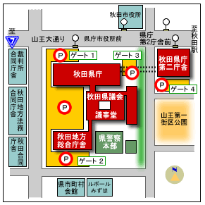
【お問合せ先】
秋田県産業労働部地域産業振興課
技術振興班 西村、渡辺
ＴＥＬ：０１８－８６０－２２４６
ＦＡＸ：０１８－８６０－３８８７
E-mail：induprom@pref.akita.lg.jp

